Como instalar node_modules cuando solo se tiene el package.json con npm install

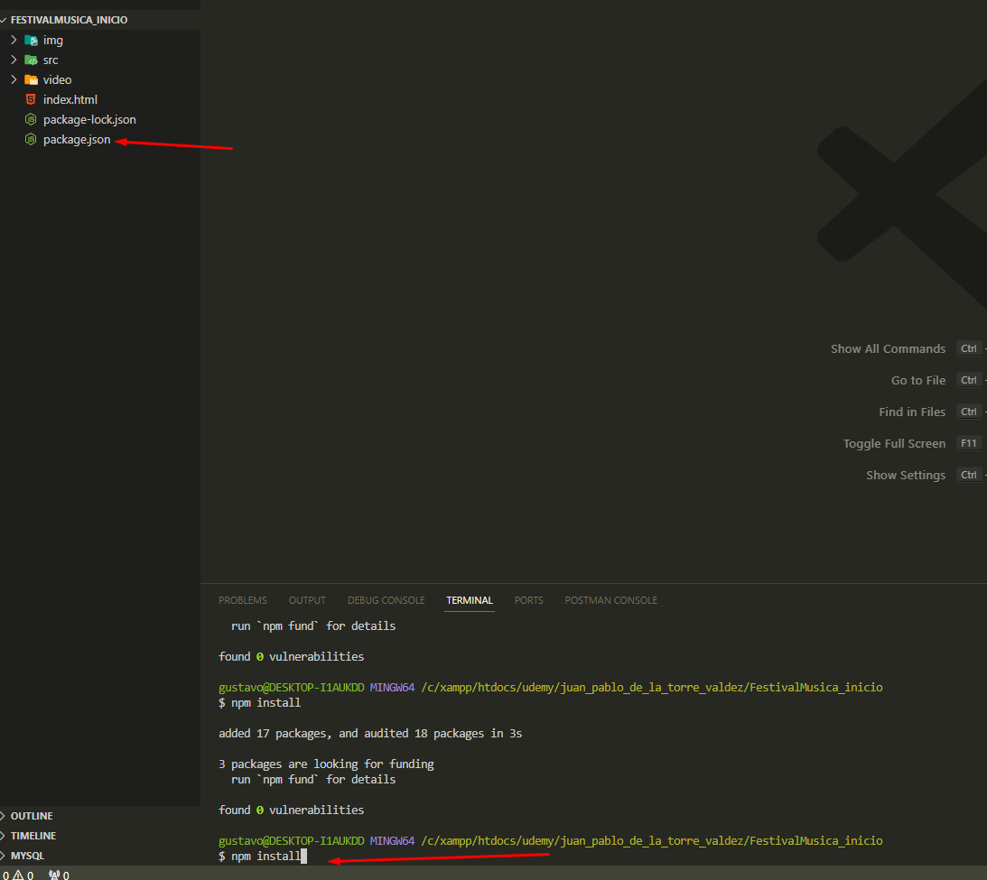

Aqui ya Podemos ver todas las dependencias instaladas

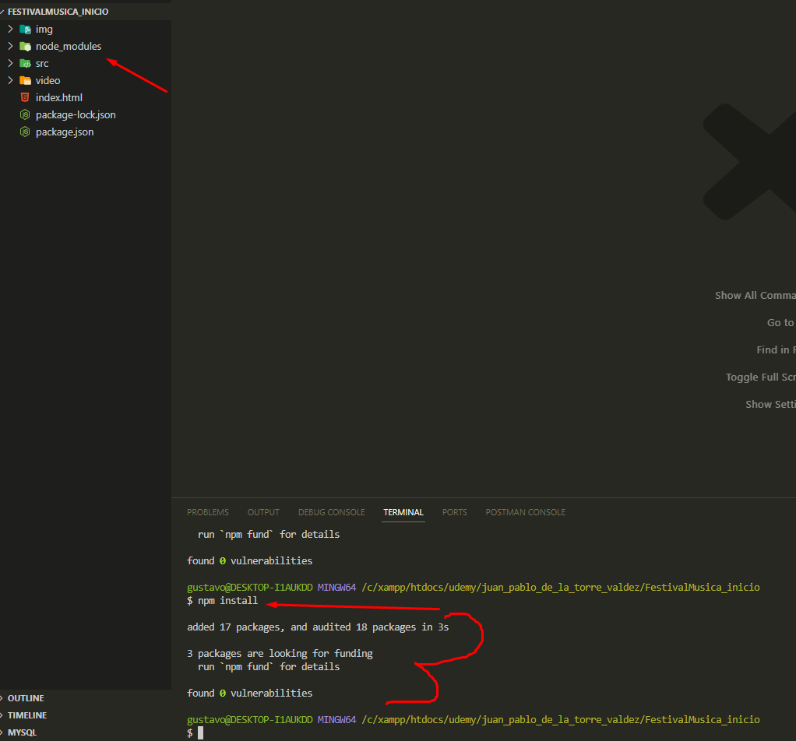

Comandos de npm

npm init para inicializar un proyecto

npm install sass para instalar una dependencia

npm uninstall sass para desinstalar la dependencia

npm install para cuando solo tenemos en package.json y no tenemos la carpeta node_modules

npm run sass para compilar un bin

o se puede compilar con gulp

para ello se tiene que tener un archivo llamado gulpfile con propiedades predefinidas a compilar cada vez que se ejecute el npx de gulp es mas recomendable ya que se se utiliza solo sass para compilar se tiene que colocar en el archivo package.json y compilar cada vez que hagamos cambios, en cambio con gulp podemos dejar un wacher que este detecte cada vez que hay un cambio y compilar, como si fuera el compilador de typescipt

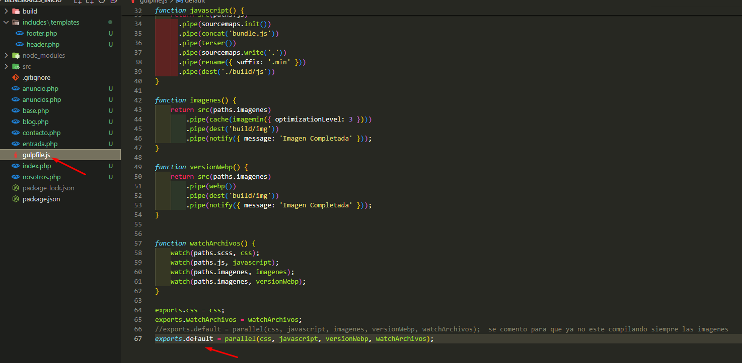

Compilar un sass con gulp como en el curso de juan pablo de la torre.

1. Tener el archivo gulpfile.js
2. Ejecutar npx gulp nombre del export que ejecutara el gulp, se pueden ejecutar por separado, pero lo recomendable es que se creen funciones por cada ejecución y desde ahí mismo en el watcher se compilen todas ósea todas las funciones estarán a la escucha y cualquier cambio se vera reflejado inmediatamente. Que es la forma en que juan lo hace.
3. Para este caso ejecutamos npx gulp default que el default contiene todas las funciones que se estarán a la escucha de cualquier cambio.
4. Con gulp podemos comprimir imágenes, generar el css, minificar el css y js aparte de compilar en el mismo tiempo.

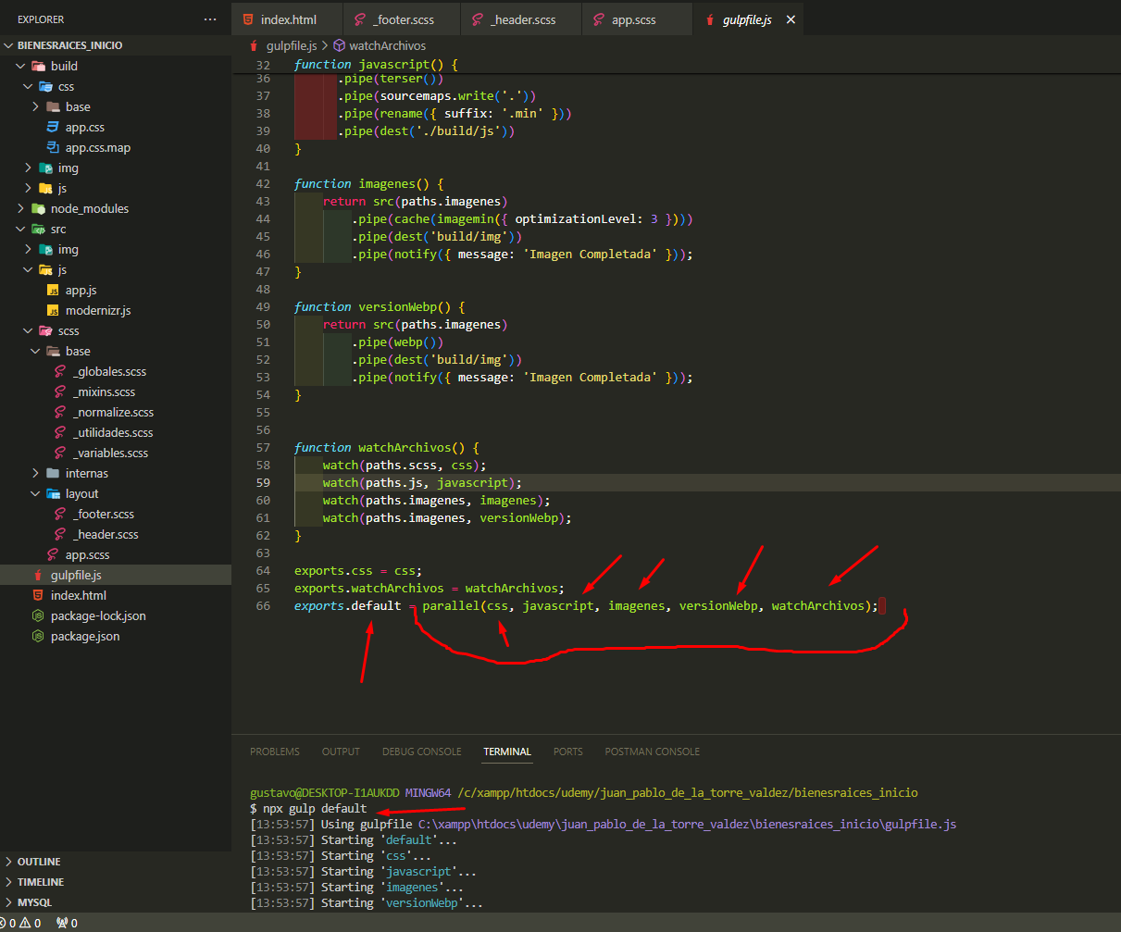

Ejemplo desde cero para instalar dependencias de un proyecto con npm

